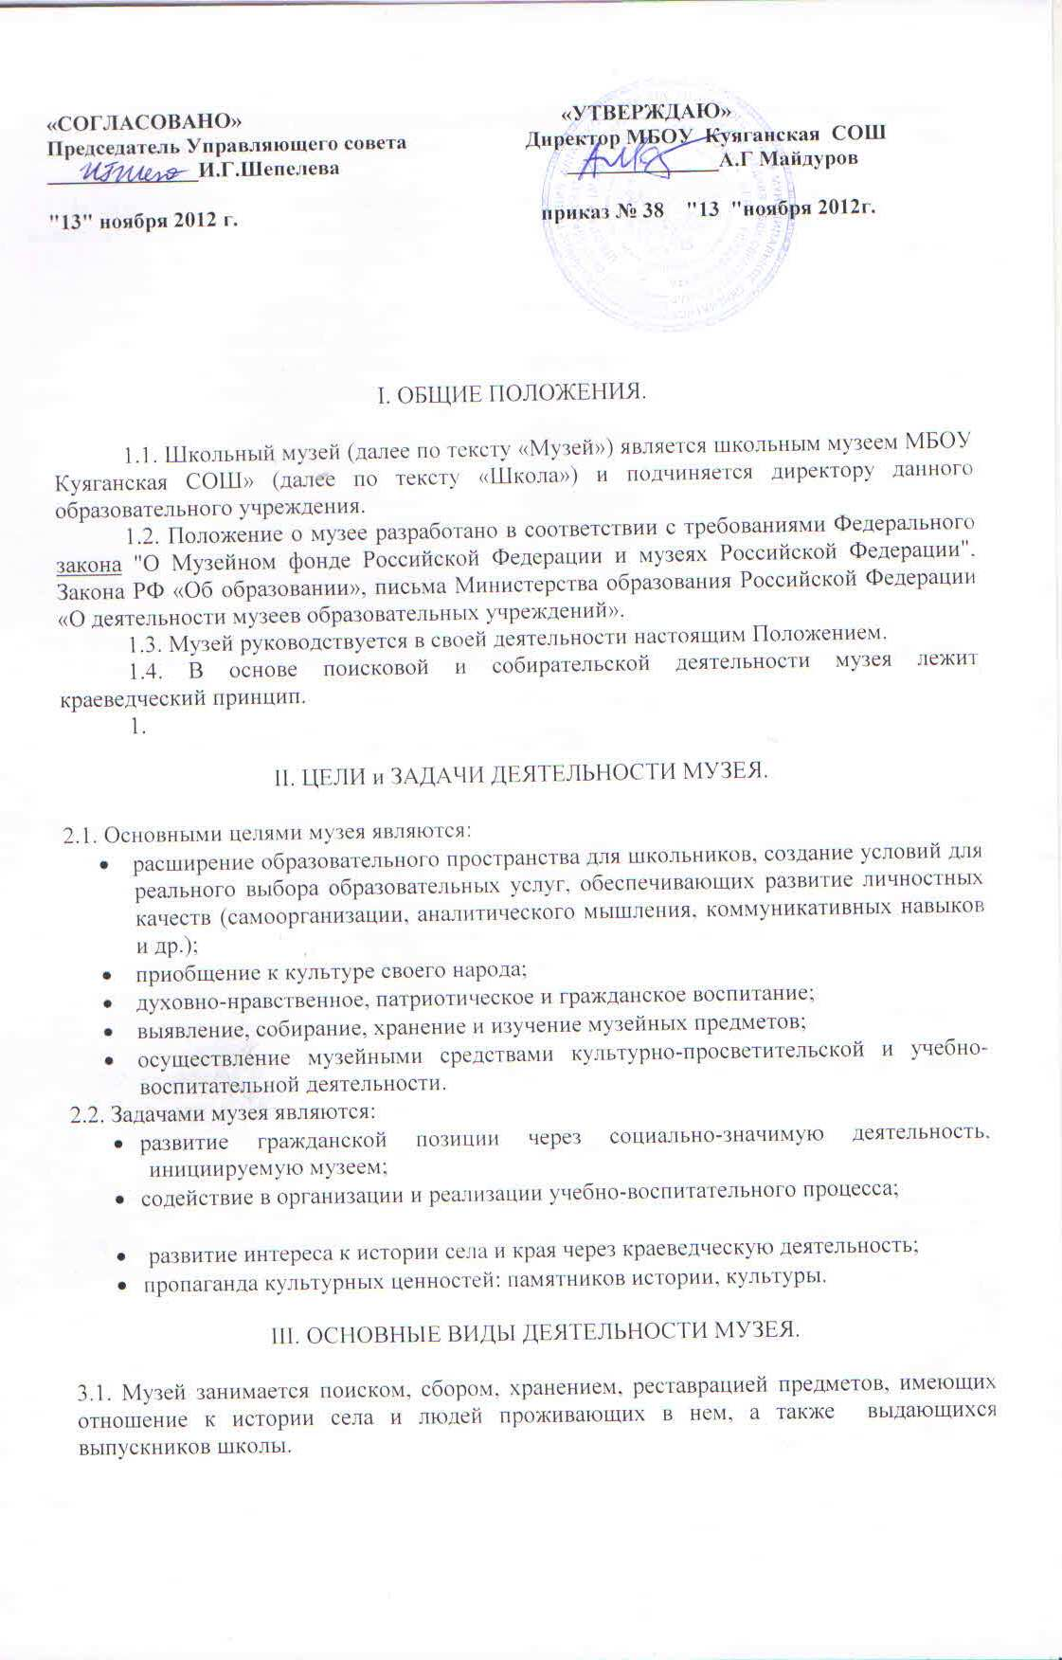
3.2.Музей призван вести культурно-просветительскую, учебно-воспитательную, научно-исследовательскую, поисково-собирательскую, досуговую, эстетическую работу среди учащихся.
3.3.На базе музея разрабатываются и осуществляются учебно-воспитательные программы и мероприятия для детей и юношества школы, связанных с историей села, района , края.
3.4. Музей организует экскурсии, беседы, лекции, краеведческие уроки, конкурсы, конференции.
3.5. Музей активно принимает участие в районных, краевых конкурсах, различных мероприятиях краеведческой направленности.
3.6. Музей организует тематические встречи с ветеранами войны и труда, педагогами и выпускниками школы, другими интересными людьми.

IV. УПРАВЛЕНИЕ МУЗЕЕМ.

4.1. Общее руководство музеем осуществляет директор школы.
4.2 Непосредственное руководство практической деятельностью музея осуществляет руководитель музея.
4.3. Руководитель музея назначается из числа педагогических работников образовательного учреждения.
4.4. Текущую работу музея осуществляет Совет музея.
4.5. Совет музея избирается из числа работников образовательного учреждения, актива учащихся.

V. УЧЕТ И ОБЕСПЕЧЕННОСТЬ СОХРАННОСТИ ФОНДОВ
ШКОЛЬНОГО МУЗЕЯ.

5.1. Учет в музее ведется раздельно по инвентарным книгам:
- учет музейных предметов основного фонда (подлинных памятников материальной и духовной культуры) осуществляется в книге поступлений музея;
- учет научно-вспомогательных материалов (копий, макетов, диаграмм и т.п.) осуществляется в книге учёта научно-вспомогательного фонда;
- учет технических средств и оборудования.
5.2. Хранение в музее предметов, опасных для жизни людей, запрещается.
5.3. Хранение огнестрельного и холодного оружия, а также предметов из драгоценных камней и металлов запрещается.
5.4. Ответственность за сохранность фондов музея, оборудования, библиотеки несет руководитель музея.

VI. РЕОРГАНИЗАЦИЯ (ЛИКВИДАЦИЯ) МУЗЕЯ.

6.1. Вопрос о реорганизации (ликвидации) музея, а также о судьбе его коллекций решается директором школы по согласованию с вышестоящим органом управления образованием.

